## التغذية الراجعة:

### استخدام خوارزمية ORB لاكتشاف الطاولة وإجراء تحويل المنظور Perspective Transform للمشهد:

يبين المخطط الصندوقي التالي الخطوات التي تم تطبيقها لكشف الطاولة وثم الحصول على الـframe بالقياسات المطلوبة:

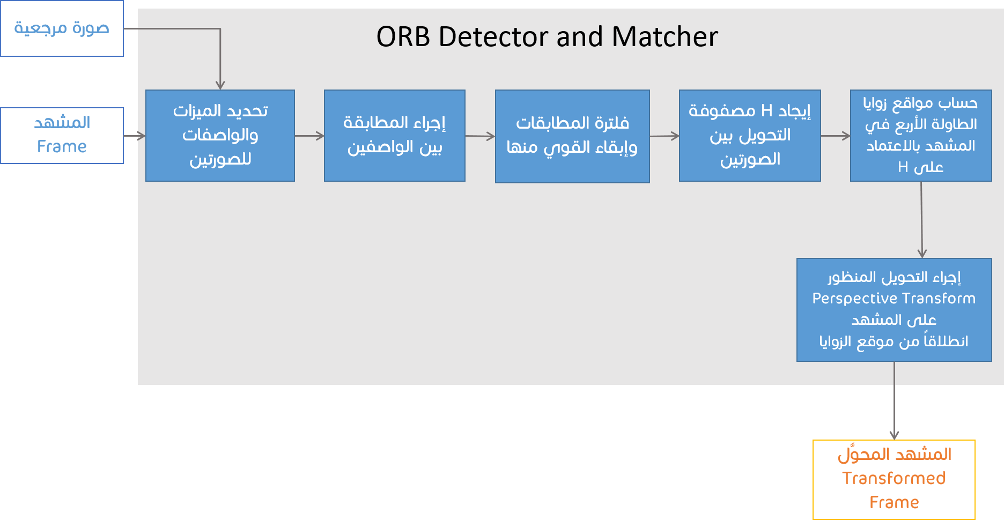

يتم تطبيق خوارزمية الكشف والمطابقة لمدة 50 إطار فقط، ومن ثم يتم تحويل الإطارات التالية وفقاً لمواقع الزوايا الأربع.

نلاحظ في الصورة التالية الميزات المكتشفة في الصورتين (المرجعية والإطار) باللون الأحمر، والخطوط الخضراء تمثل التطابق فيما بينها، وهذه النتائج هي بعد فلترة القيم ذات التطابق الضعيف.

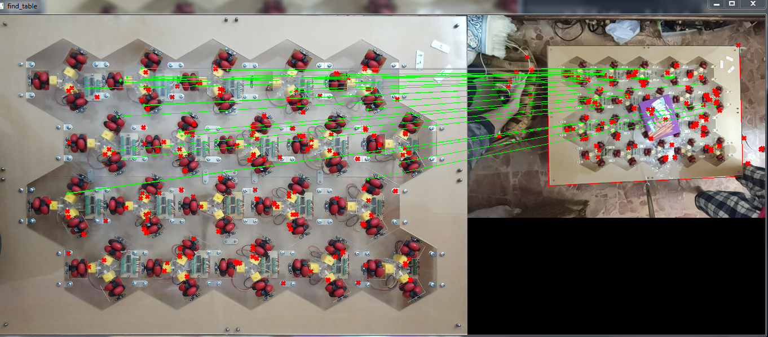

### كشف الأغراض وملاحقتها:

يبين المخطط الصندوقي التالي الخطوات التي تم تطبيقها لاكتشاف الغرض في المشهد وثم ملاحقته:

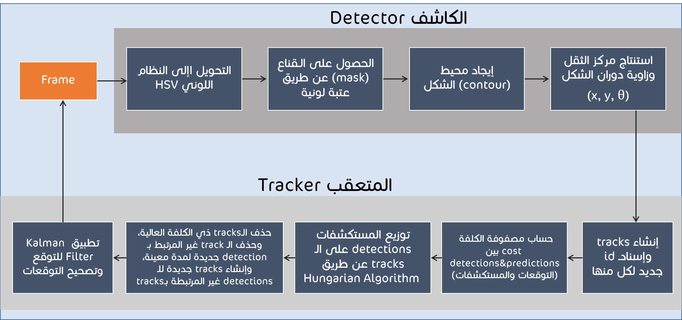

* تم استخدام مكتبة openCV في لغة python لإجراء العمليات المتعلقة بمعالجة الصورة.
* تم استخدام القيم :  
  lower_blue =  ([110,100,100])   upper_blue = ([120,255,255])  
  كعتبات لونية في نظام HSV.
* خوارزمية Hungarian Algorithm تم تنجيزها باستخدام linear_sum_assignment في مكتبة SciPy (وقد تم شرح خطوات الخوارزمية في فصل الدراسة النظرية).

#### نتائج المراحل:

* الصورة Frame:

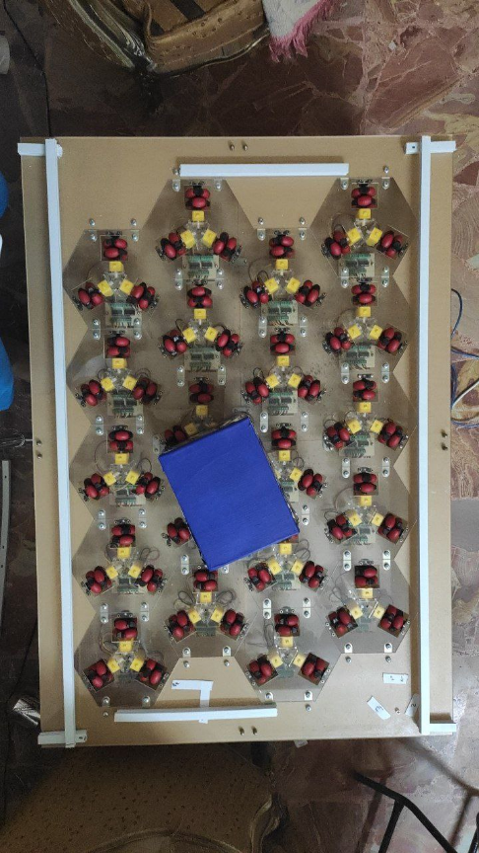

* التقييس واكتشاف الغرض Detecting:

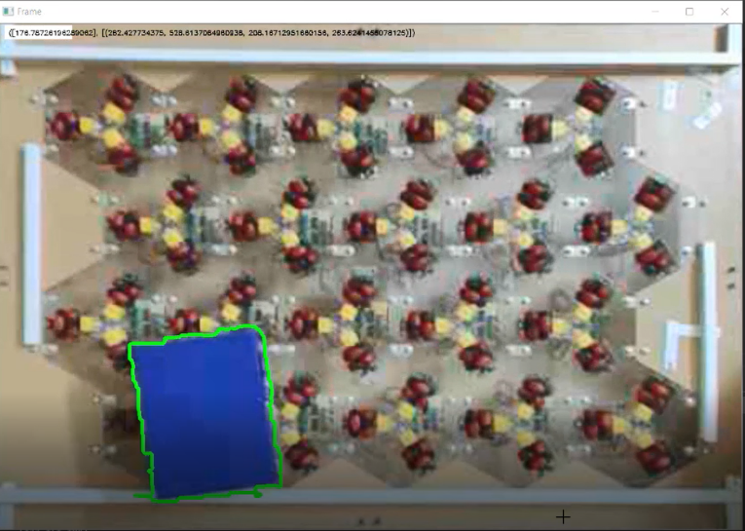

* القناع Mask:

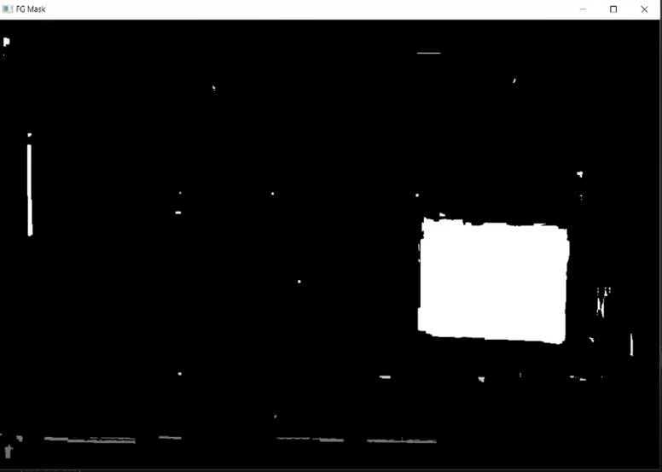

* الملاحقة Tracking:

